Реализация регионального проекта «Формирование современной городской среды» 2020 год
- Озеленение аллеи, закупка цветочной рассады
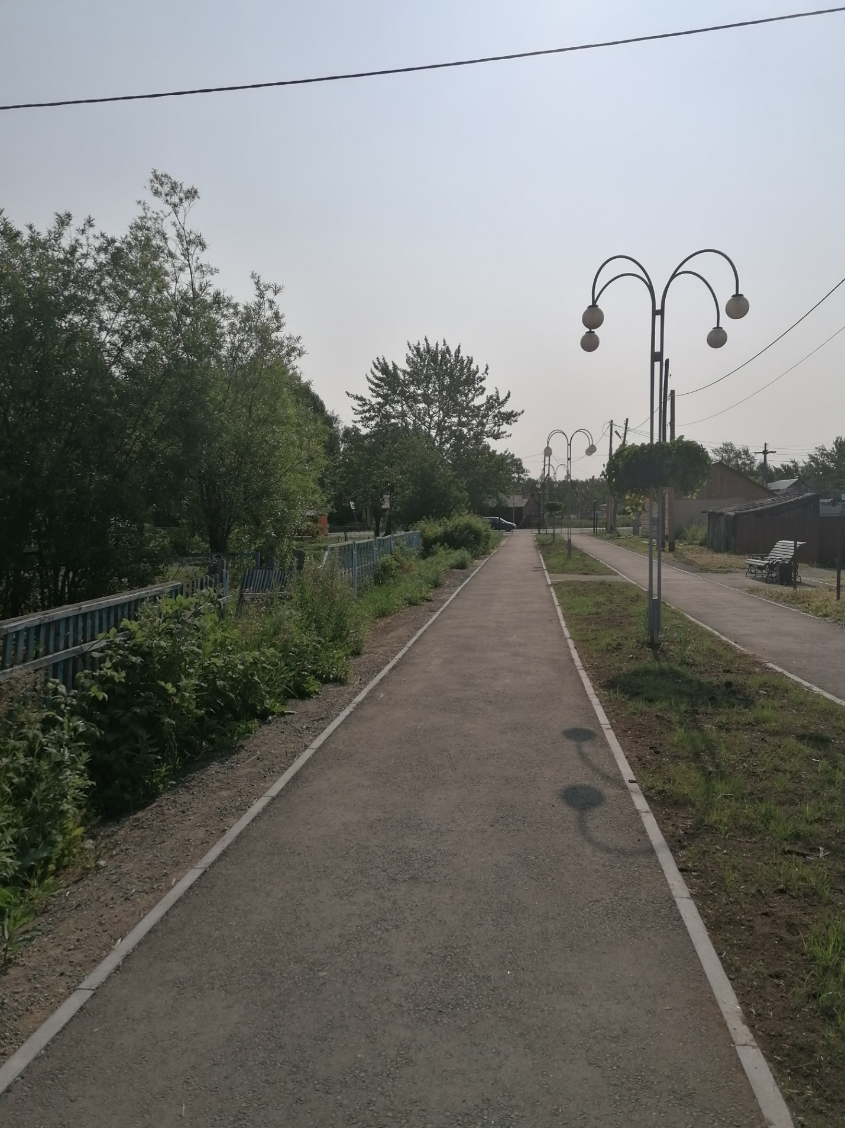

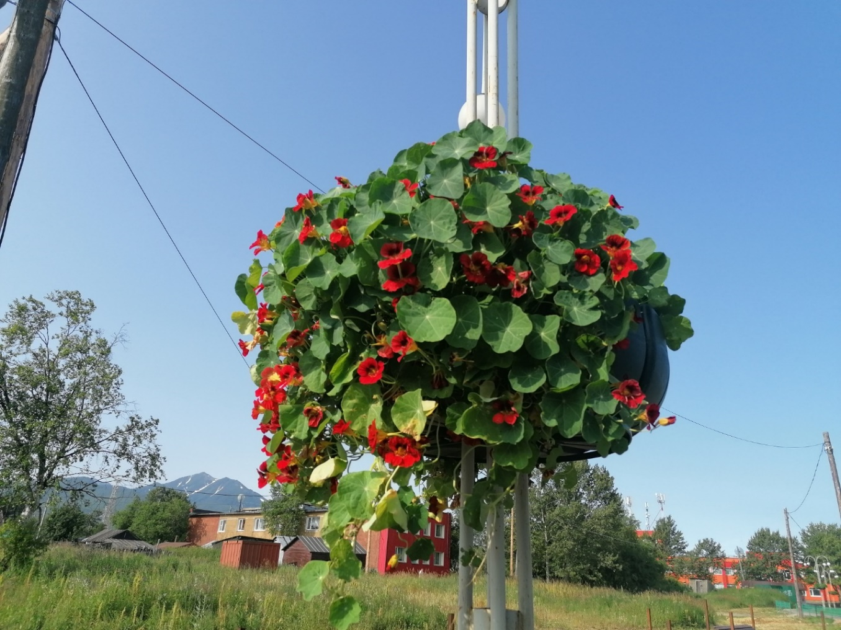
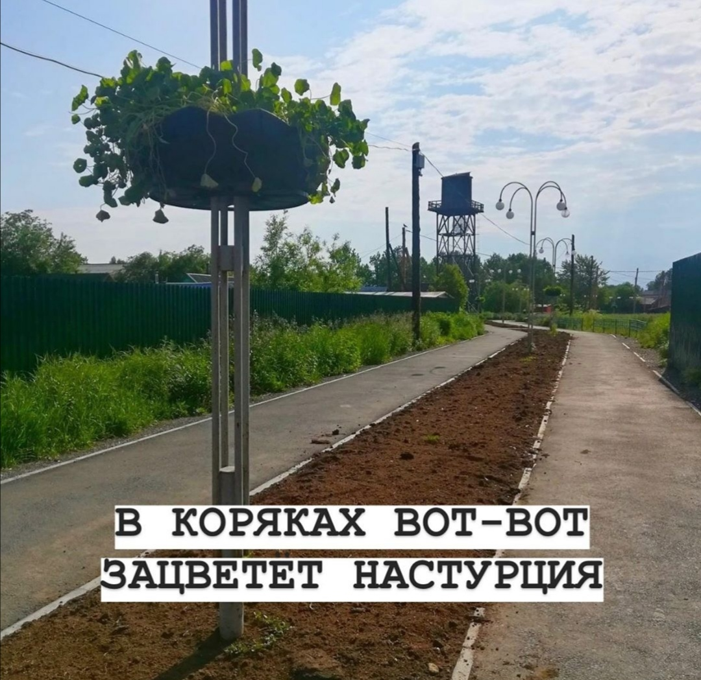
- Ремонт дворового проезда (асфальтирование) ул. Геологов д. 12
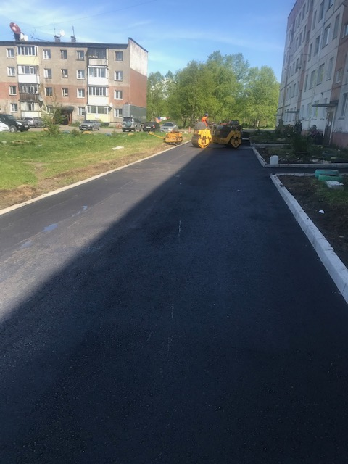
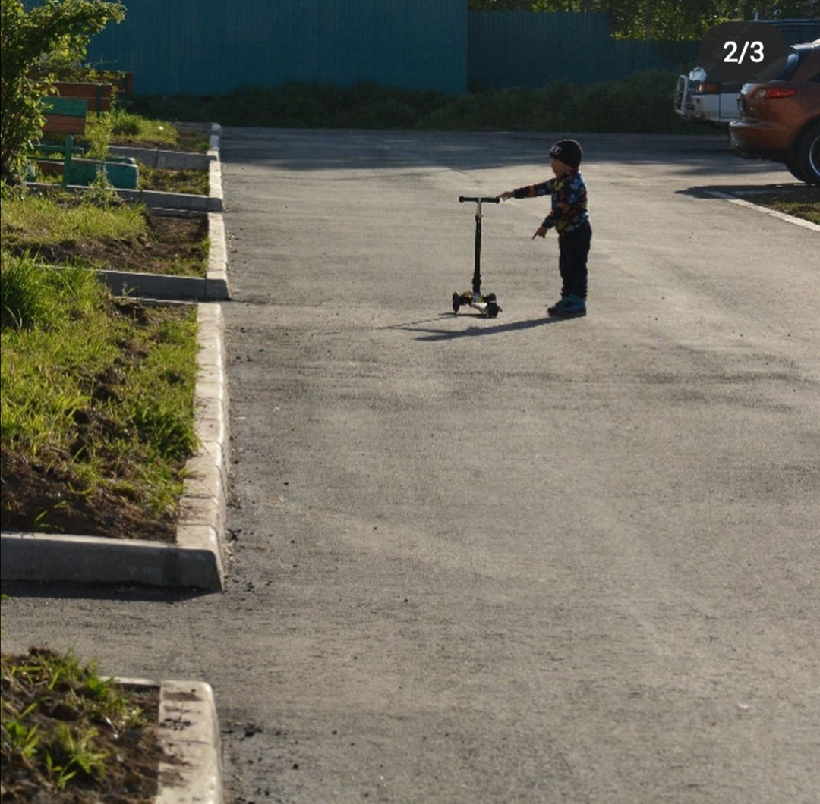

-Установка Стелы п. Зелёный
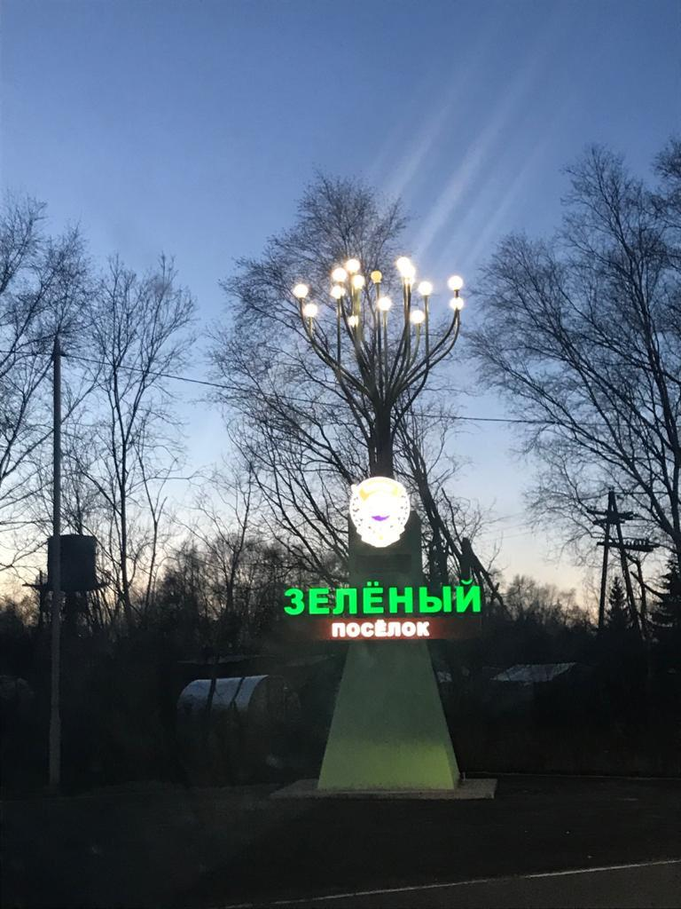

- Ремонт дворовых проездов(асфальтирование) по адресам: с. Коряки ул. Колхозная д. 20,24,30, ул. Геологов д. 1,18, п. Зелёный ул. Юбилейная 4,5,7

